Original Text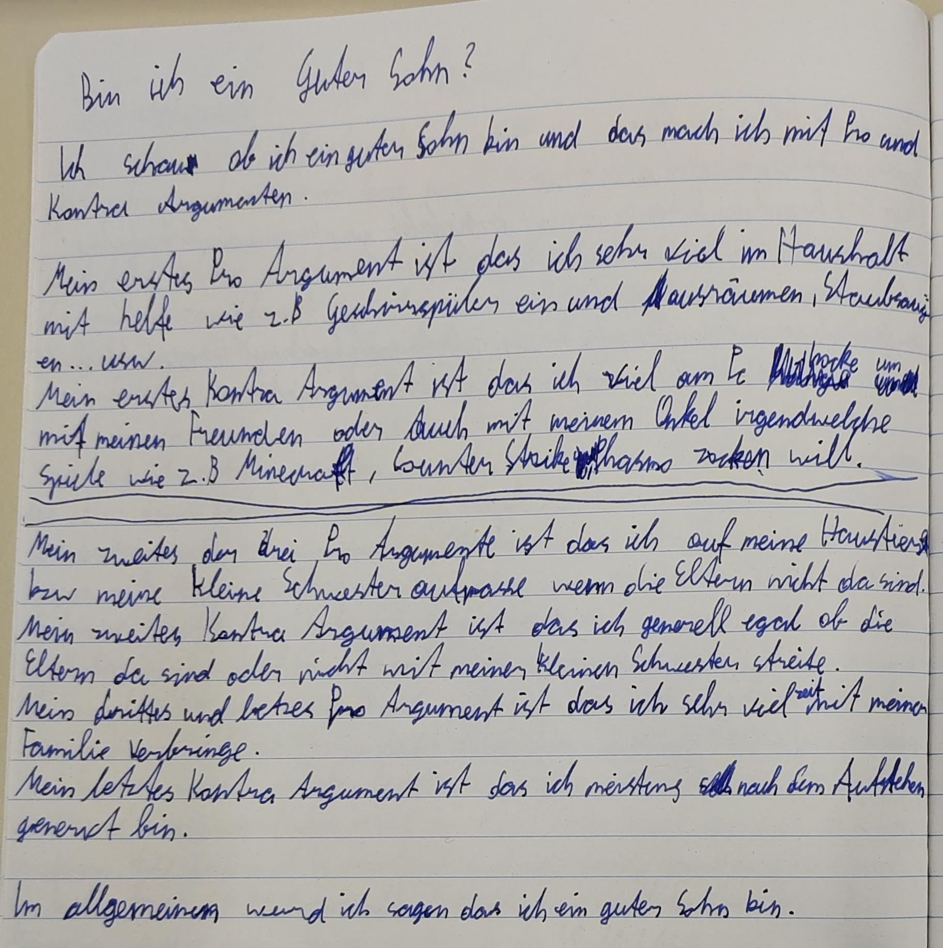

Ich schau ob ich ein guter Sohn bin und das mach ich mit Pro und Kontra Argumenten.

Mein erstes Pro Argument ist das ich sehr viel im Haushalt mit helfe wie z.B Geschirrspüler ein und ausräumen, Staubsaugen... usw.

Mein erstes Kontra Argument ist das ich viel am PC hocke um mit meinen Freunden oder auch mit meinen Onkel irgenwelche spiele wie z.B. Minecraft, Counter Strike oder auch Phasmo zocken will.

Mein zweites der drei Pro Argumente ist das ich auf meine Haustiere bzw meine kleine Schwester aufpasse wenn die Eltern nicht da sind.

Mei zweites Kontra Argument ist das ich generell egal ob die Eltern da sind oder nicht mit meiner kleinen Schwester streite.

Meine drittes und letztes Pro Argument ist das ich sehr viel Zeit mit meiner Familie verbringe.

Mein letztes Kontra Argument ist das ich meistens nach dem Aufstehen genervt bin.

Im allgeimenen würd ich sagen das ich ein guter Sohn bin.

Von Chatgpt Verbesserter Text

**Bin ich ein guter Sohn?**  
Um diese Frage zu beantworten, habe ich eine Erörterung verfasst, in der ich sowohl Pro- als auch Kontra-Argumente gegenüberstelle.

**Pro-Argumente:**

1. Ich helfe viel im Haushalt mit. Dazu gehört beispielsweise das Ein- und Ausräumen des Geschirrspülers oder Staubsaugen, wodurch ich meine Eltern entlaste.
2. Wenn meine Eltern nicht da sind, passe ich zuverlässig auf meine Haustiere und meine kleine Schwester auf. Das zeigt meine Verantwortungsbereitschaft.
3. Ich verbringe viel Zeit mit meiner Familie, was zeigt, dass sie mir wichtig ist und ich Wert auf gemeinsame Erlebnisse lege.

**Kontra-Argumente:**

1. Ich verbringe viel Zeit am Computer, um mit meinen Freunden oder meinem Onkel Spiele wie Minecraft, Counter-Strike oder Phasmophobia zu spielen. Dadurch widme ich manchmal weniger Zeit meiner Familie.
2. Obwohl ich auf meine Schwester aufpasse, streiten wir uns häufig, egal ob die Eltern zu Hause sind oder nicht. Das belastet manchmal unser Verhältnis.
3. Nach dem Aufstehen bin ich oft genervt, was dazu führen kann, dass ich anfangs nicht so freundlich oder hilfsbereit bin.

**Fazit:**  
Insgesamt überwiegen meiner Meinung nach die positiven Aspekte. Ich unterstütze meine Familie aktiv, zeige Verantwortung und verbringe bewusst Zeit mit ihnen. Auch wenn ich Schwächen habe, wie mein PC-Konsum oder mein Verhalten nach dem Aufstehen, halte ich mich für einen guten Sohn.

Fehleranalyse von Chatgpt

**1. Inhaltliche Analyse**

**Positiv:**

* Du hast klar Pro- und Kontra-Argumente formuliert.
* Deine Argumente beziehen sich direkt auf das Thema (ob du ein guter Sohn bist).
* Du ziehst ein Fazit, das deine Meinung unterstützt.

**Verbesserungsbedarf:**

* Einige Argumente könnten ausführlicher oder besser begründet werden. Beispiel:
  + *"Ich helfe im Haushalt."* → Warum ist das ein wichtiges Kriterium für einen guten Sohn? Was bedeutet es für deine Eltern?
  + *"Ich verbringe viel Zeit mit meiner Familie."* → Was genau macht diese Zeit besonders? Sind es Gespräche, gemeinsame Aktivitäten?
* Das Fazit sollte noch stärker mit den Pro-Argumenten begründet werden, um die Aussage zu untermauern.

**2. Struktur und Aufbau**

**Positiv:**

* Du hast eine klare Pro- und Kontra-Aufteilung.
* Der Text endet mit einem Fazit, das die Argumente zusammenfasst.

**Verbesserungsbedarf:**

* **Einleitung fehlt:** Eine Erörterung sollte mit einer kurzen Einleitung beginnen, die das Thema vorstellt und erklärt, warum es relevant ist.  
  Beispiel: *"Jeder möchte ein guter Sohn oder eine gute Tochter sein. Aber was bedeutet das eigentlich? In dieser Erörterung stelle ich mir selbst die Frage, ob ich ein guter Sohn bin, und beleuchte dazu sowohl positive als auch negative Aspekte meines Verhaltens."*
* **Überleitungen fehlen:** Die Argumente wirken wie eine einfache Aufzählung. Überleitungen wie *"Ein weiteres Pro-Argument ist..."* oder *"Auf der anderen Seite..."* sorgen für einen besseren Lesefluss.
* **Abschließender Vergleich:** Im Fazit könnte ein klarer Hinweis kommen, warum die Pro-Argumente überwiegen.

**3. Sprachliche Analyse**

**Positiv:**

* Deine Sprache ist verständlich und klar.
* Du hast alle Argumente gut benannt.

**Verbesserungsbedarf:**

* **Umgangssprache:** Der Text enthält einige umgangssprachliche Formulierungen, die in einer schriftlichen Erörterung besser sachlicher formuliert werden sollten. Beispiele:
  + *"viel am PC hocken"* → *"viel Zeit am Computer verbringen"*
  + *"irgendwelche Spiele zocken"* → *"verschiedene Spiele spielen"*
* **Wiederholungen:** Manche Ausdrücke wiederholen sich, wie z. B. *"meine kleine Schwester*. Das könntest du variieren: *"meine jüngere Schwester"*.
* **Rechtschreibung und Grammatik:**
  + *"Mei zweites Kontra Argument"* → Richtig: *"Mein zweites Kontra-Argument"*.
  + *"Im allgeimenen"* → Richtig: *"Im Allgemeinen"*.
  + Groß- und Kleinschreibung ist nicht immer korrekt (z. B. bei „Kontra Argumente“ → „Kontra-Argumente“).

**4. Stilistische Analyse**

**Positiv:**

* Du formulierst authentisch und mit persönlichem Bezug.
* Deine Gedanken sind nachvollziehbar und ehrlich.

**Verbesserungsbedarf:**

* Der Text sollte sachlicher und weniger persönlich wirken, besonders wenn er als Übung für eine formelle Erörterung gedacht ist.  
  Beispiel: Statt *"Ich würde sagen, dass ich ein guter Sohn bin"* könntest du schreiben: *"Die Pro-Argumente überwiegen, weshalb ich mich insgesamt als guten Sohn einschätze."*

**Fehlerübersicht im Detail**

1. **Rechtschreibfehler:**
   * *"irgenwelche"* → Richtig: *"irgendwelche"*.
   * *"Kontra Argument"* → Richtig: *"Kontra-Argument"*.
   * *"Mei zweites"* → Richtig: *"Mein zweites"*.
2. **Grammatikfehler:**
   * *"Das ich sehr viel im Haushalt mit helfe"* → Richtig: *"Dass ich sehr viel im Haushalt helfe"*.
   * *"Im allgeimenen würd ich sagen"* → Richtig: *"Im Allgemeinen würde ich sagen"*.
3. **Strukturmängel:**
   * Es fehlen Überleitungen und eine Einleitung.
4. **Sprachstil:**
   * Umgangssprache wie *"am PC hocken"* ist nicht geeignet für eine formelle Erörterung.

**Fazit der Fehleranalyse**

Dein Text zeigt eine gute Grundidee und enthält wichtige Elemente einer Erörterung. Die Schwächen liegen hauptsächlich in der fehlenden Einleitung, den sprachlichen Feinheiten und der Struktur. Mit mehr Sachlichkeit, klareren Überleitungen und einer stärkeren Begründung deiner Argumente kannst du deinen Text noch deutlich verbessern. 😊

Übungen von Chatgpt

**1. Rechtschreibung und Grammatik festigen**

**Übung: Fehlertexte korrigieren**

* Schreibe einen kurzen Text mit absichtlichen Fehlern in Rechtschreibung und Grammatik (oder bitte jemanden, das für dich zu tun).
* Lies den Text aufmerksam durch und korrigiere die Fehler.
* Nutze dabei Hilfsmittel wie eine Rechtschreibprüfung (z. B. Duden-Online) oder lasse den Text vorlesen, um Fehler besser zu hören.

**Ziel: Verbesserung der Aufmerksamkeit für häufige Fehler (z. B. Groß-/Kleinschreibung, dass/das, Endungen).**

**2. Umgangssprache vermeiden**

**Übung: Umgangssprache umschreiben**

* Schreibe einen Satz in Umgangssprache, z. B.: *"Ich hocke viel am PC."*
* Formuliere den Satz dann sachlicher um, z. B.: *"Ich verbringe viel Zeit am Computer."*
* Führe das mit weiteren Beispielen fort, z. B.: *"Ich zocke Spiele" → "Ich spiele Computerspiele."*

**Ziel: Den Unterschied zwischen mündlichem und schriftlichem Ausdruck besser erkennen und anwenden.**

**3. Struktur und Überleitungen verbessern**

**Übung: Argumente ordnen und verbinden**

* Schreibe 3 Pro- und 3 Kontra-Argumente zu einem beliebigen Thema (z. B.: *"Sollte man Handys in der Schule verbieten?"*).
* Formuliere zwischen den Argumenten passende Überleitungen, z. B.:
  + *"Ein weiteres Pro-Argument ist... "*
  + *"Im Gegensatz dazu könnte man einwenden, dass... "*
* Achte darauf, dass der Text logisch aufgebaut ist.

**Ziel: Klarere Struktur und bessere Lesbarkeit durch Verknüpfung von Argumenten.**

**4. Begründungen trainieren**

**Übung: Warum ist das so?**

* Nimm ein Argument aus deinem Text (z. B. *"Ich helfe im Haushalt"*).
* Stelle dir selbst die Frage: *"Warum ist das wichtig?"* und ergänze deine Antwort, z. B.:
  + *"Weil ich dadurch meine Eltern entlaste und zeige, dass ich Verantwortung übernehmen kann."*
* Wiederhole dies für alle deine Argumente und schreibe jeweils 1–2 Sätze als Begründung dazu.

**Ziel: Argumente stärker untermauern und überzeugender wirken lassen.**

**5. Einleitung und Fazit schreiben üben**

**Übung: Thema erschließen**

* Wähle ein Thema (z. B.: *"Bin ich ein guter Freund?"*).
* Schreibe eine Einleitung, die erklärt, warum das Thema relevant ist. Beispiel:
  + *"Freundschaft ist ein wichtiger Teil unseres Lebens. Doch was macht einen guten Freund aus? Diese Frage habe ich mir gestellt und möchte sie anhand von Pro- und Kontra-Argumenten beleuchten."*
* Schreibe anschließend ein Fazit, das die wichtigsten Punkte zusammenfasst und eine abschließende Bewertung abgibt.

**Ziel: Stärkere Einleitung und ein Fazit, das den Leser überzeugt.**

**Zusätzlich:**

* **Lese Texte von anderen Erörterungen oder Argumentationen.** Achte darauf, wie sie ihre Argumente formulieren und verknüpfen.
* **Übe regelmäßig und bitte um Feedback!** Je öfter du Texte schreibst und überarbeitest, desto sicherer wirst du.

Habe ich die Textsorte Erörterung in diesem Text gut umgesetzt? Welche Verbesserungen wären möglich, damit der Text eine bessere Erörterung wird?

Du hast mit deinem Text eine **Erörterung** im Grundsatz umgesetzt, da du Pro- und Kontra-Argumente gegenüberstellst und ein Fazit ziehst. Allerdings gibt es einige Aspekte, die verbessert werden können, damit der Text noch mehr den Anforderungen einer vollständigen und überzeugenden Erörterung entspricht. Hier ist eine detaillierte Analyse mit Hinweisen auf Verbesserungsmöglichkeiten:

**Hast du die Textsorte Erörterung gut umgesetzt?**

**1. Was hast du gut gemacht?**

* **Pro- und Kontra-Argumente:** Du hast klare Argumente für beide Seiten aufgelistet. Das ist ein zentraler Bestandteil einer Erörterung.
* **Fazit:** Du ziehst ein abschließendes Urteil, in dem du dich klar positionierst.
* **Persönlicher Bezug:** Du machst den Text nachvollziehbar, indem du konkrete Beispiele aus deinem Alltag anführst (z. B. Haushaltsaufgaben, Zeit mit der Familie).

**2. Was fehlt oder könnte verbessert werden?**

* **Einleitung:** Eine Erörterung benötigt eine Einleitung, die das Thema vorstellt und erklärt, warum es relevant ist.
* **Begründungen der Argumente:** Einige Argumente bleiben oberflächlich und könnten stärker ausgearbeitet werden. Zum Beispiel: *"Ich helfe im Haushalt"* – Warum ist das ein wichtiger Punkt, und was bringt es?
* **Überleitungen:** Die Argumente wirken wie eine Liste, da dir flüssige Übergänge zwischen den einzelnen Punkten fehlen.
* **Gewichtung der Argumente:** Du zählst zwar drei Pro- und drei Kontra-Argumente auf, aber es bleibt unklar, welche Argumente für dich am wichtigsten sind.

**Verbesserungen für eine bessere Erörterung**

**1. Einleitung hinzufügen**

Eine gute Einleitung erklärt den Leser:innen, worum es geht, und macht neugierig. Beispiel:  
*"Jeder möchte ein guter Sohn oder eine gute Tochter sein, doch was bedeutet das eigentlich? Welche Eigenschaften oder Verhaltensweisen machen einen guten Sohn aus? Diese Fragen stelle ich mir in dieser Erörterung, in der ich Pro- und Kontra-Argumente meines Verhaltens analysiere."*

**2. Argumente stärker begründen**

Gib zu jedem Argument eine **Erklärung**, warum es wichtig ist, und am besten ein konkretes Beispiel.

* Pro-Argument: *"Ich helfe viel im Haushalt, zum Beispiel räume ich den Geschirrspüler ein und aus oder staubsauge. Dadurch entlaste ich meine Eltern, die beruflich stark eingespannt sind, und trage zur Ordnung im Haus bei."*
* Kontra-Argument: *"Ich verbringe viel Zeit am Computer, um mit Freunden Spiele zu spielen. Dabei vernachlässige ich manchmal die Kommunikation mit meiner Familie, was mich weniger präsent macht."*

**3. Überleitungen einfügen**

Füge Sätze ein, die die Argumente verbinden, um den Text flüssiger zu machen:

* *"Neben meiner Mithilfe im Haushalt gibt es noch weitere Gründe, warum ich mich als guten Sohn sehe."*
* *"Allerdings gibt es auch negative Aspekte meines Verhaltens, die man nicht außer Acht lassen sollte."*

**4. Gewichtung der Argumente**

Nicht alle Argumente sind gleich stark. Mache deutlich, welche dir besonders wichtig sind:

* *"Für mich ist die Unterstützung im Haushalt eines der stärksten Argumente, da ich dadurch zeige, dass ich Verantwortung übernehmen kann."*
* *"Das viele Zeitverbringen am Computer ist für mich zwar ein Nachteil, aber weniger entscheidend, weil ich dennoch meinen Aufgaben im Haushalt nachkomme."*

**5. Ein stärkeres Fazit formulieren**

Fasse die wichtigsten Punkte zusammen und betone, warum du dich für eine Seite entscheidest:  
*"Zusammenfassend sehe ich mich als guten Sohn, weil ich aktiv im Haushalt helfe, auf meine Schwester und unsere Haustiere achte und viel Zeit mit meiner Familie verbringe. Auch wenn es Schwächen wie meine PC-Nutzung oder gelegentliche Streitereien gibt, überwiegen die positiven Aspekte deutlich, da ich mich um meine Familie bemühe und Verantwortung übernehme."*

**Zusammenfassung der Verbesserungen**

Um deinen Text zu einer besseren Erörterung zu machen, solltest du:

1. **Eine Einleitung schreiben**, die das Thema und dessen Relevanz einführt.
2. **Die Argumente detaillierter begründen** und Beispiele anführen.
3. **Überleitungen nutzen**, um die Argumente flüssig zu verbinden.
4. **Argumente gewichten**, um klarzumachen, welche Punkte für dein Fazit entscheidend sind.
5. **Ein Fazit schreiben**, das die Argumente zusammenführt und deine Position stärkt.

Schreib eine passende Einleitung für diese Erörterung!

"Jeder möchte ein guter Sohn oder eine gute Tochter sein, doch was genau bedeutet das eigentlich? Gehört dazu, im Haushalt zu helfen, viel Zeit mit der Familie zu verbringen oder Verantwortung für Geschwister und Haustiere zu übernehmen? Gleichzeitig gibt es auch Momente, in denen man den Erwartungen nicht immer gerecht wird. In dieser Erörterung setze ich mich mit der Frage auseinander, ob ich ein guter Sohn bin, und analysiere dazu sowohl positive als auch negative Aspekte meines Verhaltens."

Schreib einen passenden Schluss für diese Erörterung!

"Nach Abwägung der Pro- und Kontra-Argumente komme ich zu dem Schluss, dass ich insgesamt ein guter Sohn bin. Meine Unterstützung im Haushalt, die Verantwortung für meine Schwester und Haustiere sowie die gemeinsame Zeit mit meiner Familie sind wichtige positive Aspekte, die mein Engagement und meinen Einsatz zeigen. Auch wenn es Schwächen gibt, wie meine PC-Nutzung und gelegentliche Streitigkeiten mit meiner Schwester, überwiegen die positiven Eigenschaften deutlich. Deshalb bin ich überzeugt, dass ich meinen Eltern und meiner Familie ein wertvoller Sohn bin."

Formuliere das vorliegende Argument so um, dass Behauptung, Begründung und Beleg (BBB) gut erkennbar sind!

**Ausgangsargument:**

*"Ich helfe viel im Haushalt, wie zum Beispiel den Geschirrspüler ein- und ausräumen oder Staubsaugen."*

**Umformuliertes Argument mit BBB:**

* **Behauptung:** Ich unterstütze meine Familie aktiv im Haushalt.
* **Begründung:** Dadurch entlaste ich meine Eltern, die beruflich oft stark beschäftigt sind, und trage dazu bei, dass unser Zuhause ordentlich bleibt.
* **Beleg:** Zum Beispiel räume ich regelmäßig den Geschirrspüler ein und aus, sauge Staub und übernehme andere Aufgaben wie Müll herausbringen.